V Biatlón de Villaviciosa

Prueba del Circuito Asturiano 2011

Domingo 21 de agosto de 2011 a las 12:30 horas (El Puntal)

ORGANIZA: Federación de Pentatlón Moderno del Principado de Asturias.

PATROCINA: Patronato Municipal de Deportes de Villaviciosa.

COLABORAN: D.G.Deportes, El Gaitero,Coca-Cola, Mosconi y Cajastur.

PREMIOS: Trofeo a los 3 primeros clasificados de cada categoría.
INSCRIPCIONES: Por correo electrónico pentatlonmoderno@hotmail.com ciudaddegijon@telecable.es Por teléfono al número 670 631 176
Cuota no Federados 5€
HORARIOS: Tanto para categoría masculina como femenina

Hora Prueba Distancias
12:30 h | Popular (todas las edades) | 1500-200-1500
12:45 h | Máster A  Máster B | 1000-100-1000
13.00 h | Cadete 96-95 | 1000-200-1000
13:10 h | Benjamín 2002 - 2001  Alevín 2000 - 1999 | 500-50-500
13:20 h | Infantil 1998 - 1997 | 500-100-500
13:30 h | Prueba Open | 1500-200-1500
13:30 h | Juvenil-junior | 1500-200-1500
13:30 h | Senior | 1500-200-1500
13:30 h | Invitados | 1500-200-1500
13:30 h | Primeros clasificados Popular,cadete,Máster | 1500-200-1500

RECORRIDO
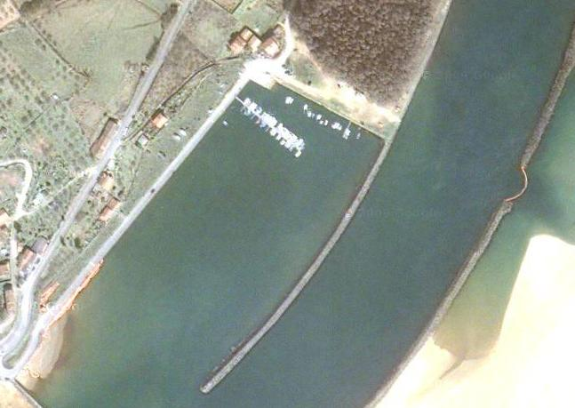
CONTROL
En azul el tramo de carrera por el Paseo del Puntal
En amarillo el tramo de natación

